Приложение №2 к Контракту

Обоснование и расчет начальной (максимальной) цены контракта,
цены контракта, заключаемого с единственным поставщиком
(подрядчиком, исполнителем)

Объект закупки: оказание услуг по технической поддержке официального сайта школы в 2024 году.
Метод: метод сопоставимых рыночных цен (анализа рынка), предусмотренный ч.1 ст.22 44-ФЗ.
Обоснование выбранного способа определения поставщика (подрядчика, исполнителя): конкурентные способы определения поставщика в соответствии со ст. 24 44-ФЗ нецелесообразны в связи со срочностью удовлетворения нужд Заказчика.
Критерии оценки: эффективность использования бюджетных средств.
В целях применения метода сопоставимых рыночных цен (анализа рынка), Заказчиком были направлены запросы о предоставлении ценовой информации 5-ти исполнителем, осуществляющих поставку идентичных товаров, информация о которых имеется в свободном доступе (в частности, опубликована в печати, размещена на сайтах в сети «Интернет»). Ответы получены от 3 (трех) исполнителей.
Валюта, используемая для формирования цены контракта и расчетов с поставщиками (исполнителями, подрядчиками), - рубль Российской Федерации.

Наименование объекта закупки | ИЦИ № 1  Вх. № 163 от 18.12.2023 | ИЦИ № 2  Вх. № 164 от 18.12.2023 | ИЦИ № 3  Вх. № 165 от 18.12.2023
Оказание услуг по поддержке официального сайта школы в 2024 году. | 9000,00 руб. | 9500,00 руб. | 8000,00 руб.

Расчет коэффициента вариации цены: на основании Методические рекомендации по применению методов расчета начальной (максимальной) цены контракта, цены контракта, заключаемого с единственным поставщиком (подрядчиком, исполнителем), утвержденными Приказом Минэкономразвития России от 02 октября 2013 № 567.

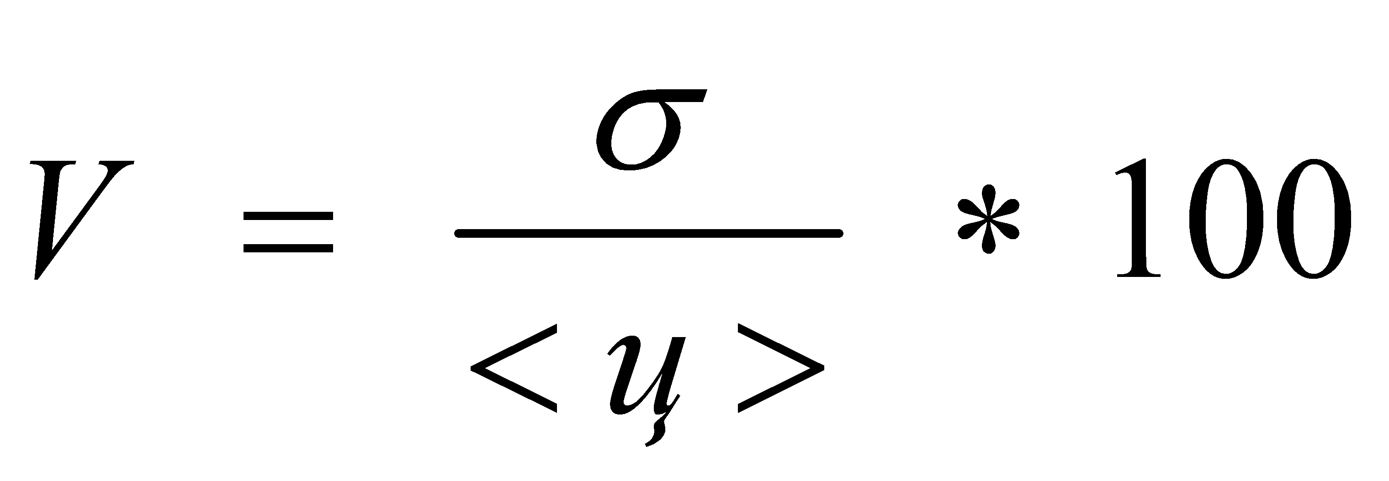
где: V - коэффициент вариации;
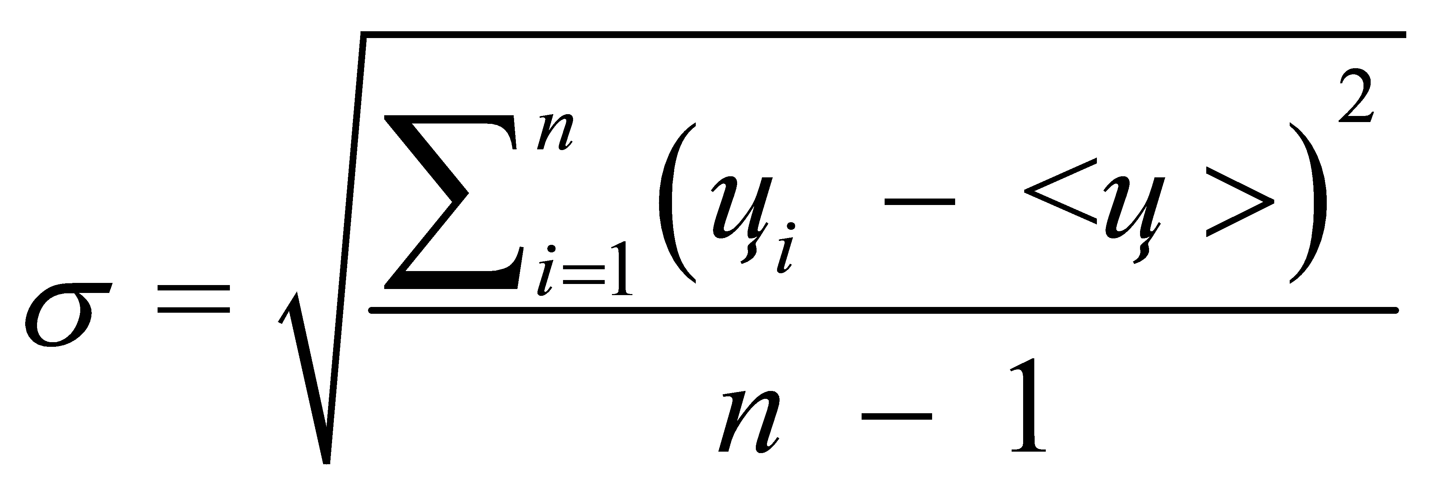 - среднее квадратичное отклонение;
 - цена единицы товара, работы, услуги, указанная в источнике с номером i;
<ц> - средняя арифметическая величина цены единицы товара, работы, услуги;
n - количество значений, используемых в расчете.

Поскольку коэффициент вариации не более 33%, то проводить дополнительные исследования в целях увеличения количества ценовой информации, используемой для расчета НМЦК, нецелесообразно.

В связи тем, что закупка осуществляется согласно п. 4 ч. 1 ст.93 Федерального закона № 44-ФЗ, контракт заключается по наименьшей цене.

Расчет начальной (максимальной) цены контракта:

Наименование объекта закупки | Цена за ед. изм., руб. | Количество, усл. ед | Общая стоимость, руб.
Оказание услуг по поддержке официального сайта школы в 2024 году. | 8000,00 | 1 | 8000,00
Итого: |  |  | 8000,00

В целях эффективности использования бюджетных средств и учитывая приведенный коэффициент вариации, начальная (максимальная) цена контракта составляет: 8000 (Восемь тысяч) рублей 00 копеек.

Заведующий направлением в сфере закупок А.В. Старикова

18.11.2023

